Aşağıda, bu ayın sağlık ve zindelik konusu olan Genç Ruh Sağlığını üyeleriniz arasında tanıtmanıza yardımcı olması için önerilen sosyal medya metni (görsel seçenekleri eklenmiştir) bulunmaktadır. Uygun şekilde dahili iletişim platformlarınızda ve kendi LinkedIn hesaplarınız aracılığıyla istediğiniz gibi paylaşabilirsiniz.

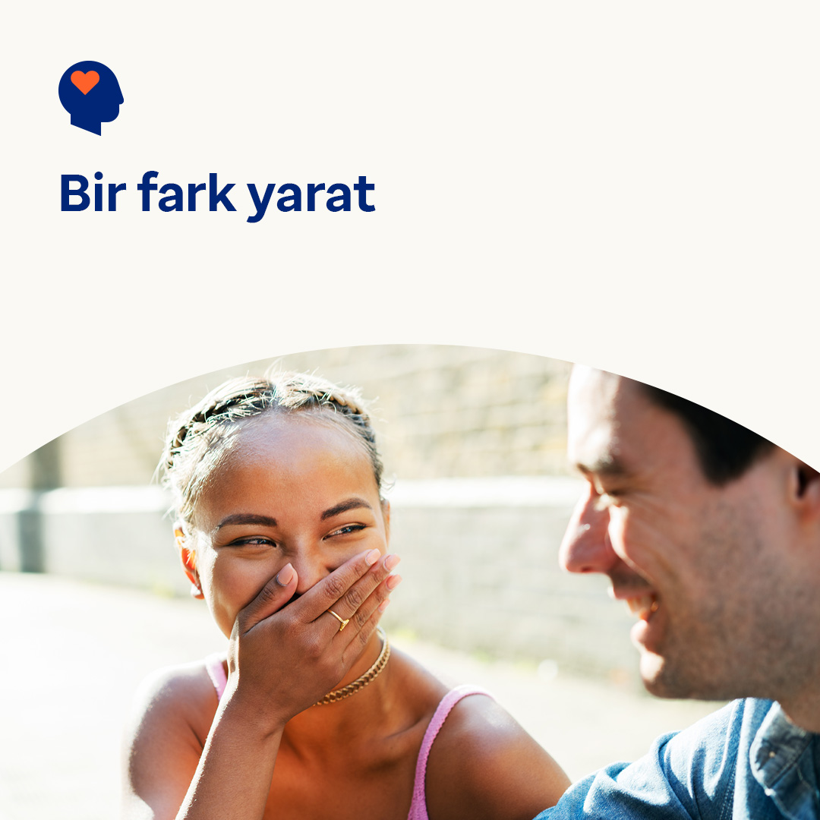 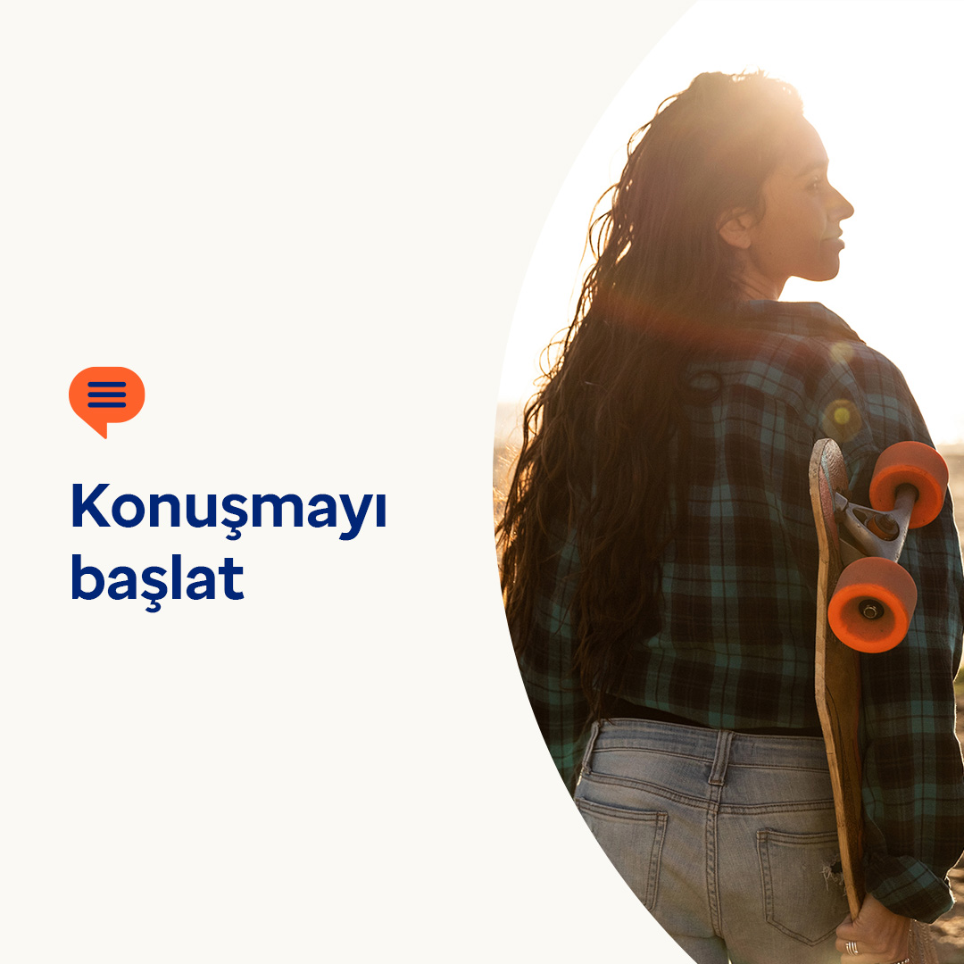 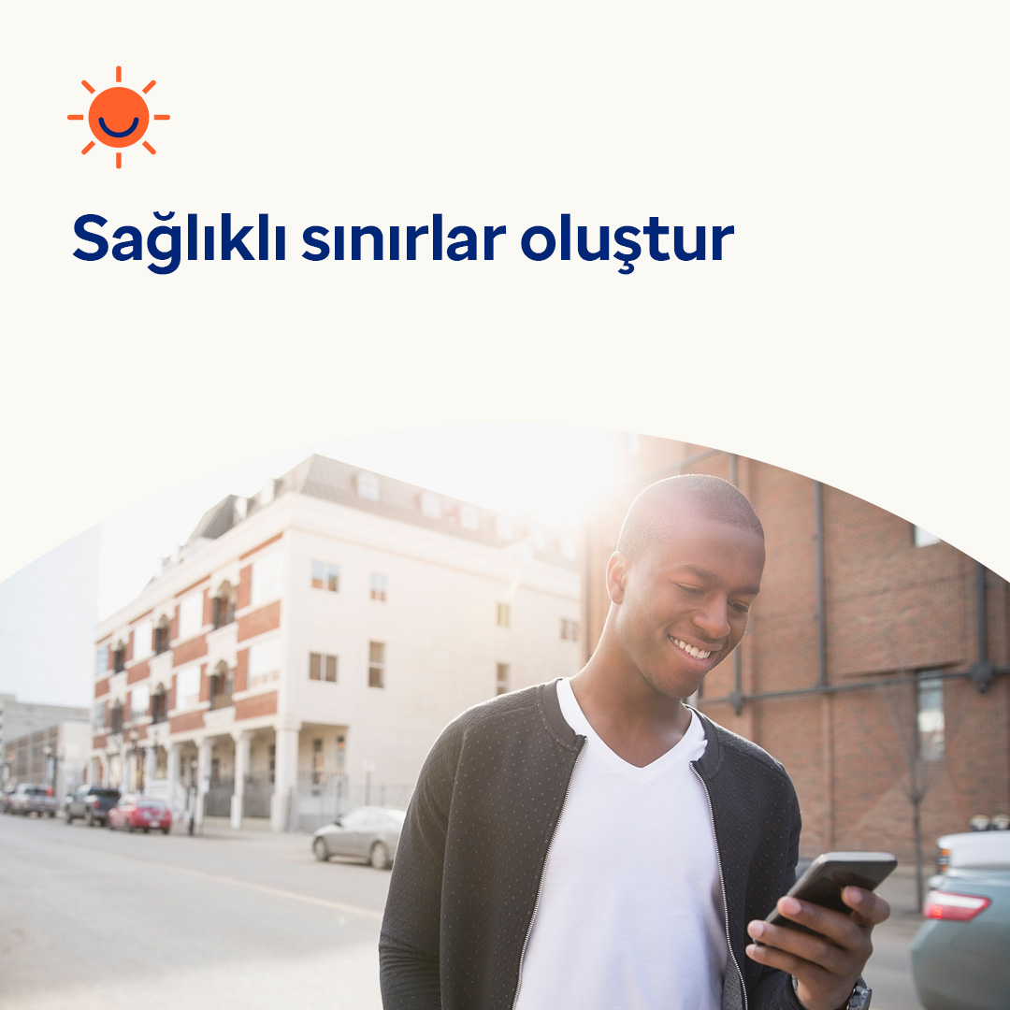

* Dünyanın dört bir yanında birçok genç, zihinsel sağlık sorunlarıyla karşı karşıya. Araştırmalar, görüldüklerini, kendilerine kulak verildiğini ve onaylandıklarını hissettikleri zaman kendilerine yardım etmesi için birine güvenme olasılıklarının daha yüksek olduğunu gösteriyor. Bu ay, o anla başa çıkmalarına ve ihtiyaç duyabilecekleri desteği almalarına yardımcı olmanın yollarını keşfedelim. optumwellbeing.com/newthismonth/tr-TR #employeehealth #wellbeing
* Yaşamınızdaki bir ergenin, sizinle zihinsel sağlığı hakkında konuşmak için doğru kelimeleri bulmakta zorlandığından endişeleniyor musunuz? Bu konuşma başlatma kılavuzunu onlarla paylaşın; gençler için yazılmıştır. optumwellbeing.com/newthismonth/tr-TR #employeehealth #wellbeing
* Zihninizi boşaltmanın ve sosyal medya sınırlarını belirlemenin bir yolunu mu arıyorsunuz? Bu ayın ipuçlarına göz atın. optumwellbeing.com/newthismonth/tr-TR #employeehealth #wellbeing

**LinkedIn'de nasıl yayınlanır:**

* LinkedIn hesabınızı açın
* Yukarıdan tercih edilen metni (bağlantı dahil) seçin. Kopyalayın ve yapıştırın
* Tercih ettiğiniz görseli seçin ve gönderinize ekleyin (görseli sürücünüze kaydedin ve 4. adımdan önce "fotoğraf ekle" öğesini seçin)
* "Yayınla" öğesine tıklayın